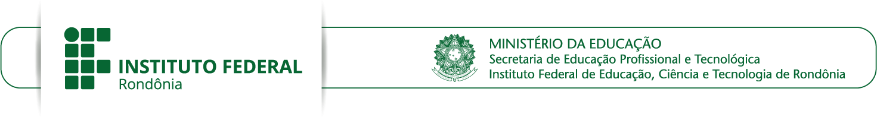

ANEXO III

TERMO DE RESPONSABILIDADE E COMPROMISSO

Pelo presente instrumento, eu (nome, CPF, Matrícula, cargo) no Instituto Federal de Educação, Ciência e Tecnologia de Rondônia, Campus Cacoal, ME COMPROMETO a respeitar e cumprir as exigências estabelecidas no EDITAL Nº 21/2022/CAC - CGAB/IFRO, DE 05 DE JULHO DE 2022, referente à Concessão de Auxílio à Promoção de Projetos, Cursos e Eventos Educacionais, Culturais, Científicos e Tecnológicos. DECLARO ainda que estou ciente que deverei realizar a prestação de contas confome a RESOLUÇÃO Nº 23 CONSUP/IFRO, DE 09 DE JULHO DE 2015.

Cacoal/RO, de de 2022.

Assinatura do Coordenador do projeto

